संवेदी एकीकरण — Pediatric OT Mumbai | Thrive With Sharuja
Locale: mr
Route: /mr/expertise/sensory-integration
URL: http://127.0.0.1:4327/mr/expertise/sensory-integration
Discovery source: expertiseAreas

SEO Metadata
Title: संवेदी एकीकरण — Pediatric OT Mumbai | Thrive With Sharuja
Description: मुंबई और कांदिवली मध्ये शोर, बनावट या अभिभूति से संघर्ष करने वाले मुलां साठी संवेदी एकीकरण थेरेपी। डॉ. शारुजा सराफ के साथ गर्म OT।
Keywords: Pediatric Occupational Therapist Mumbai,OT Kandivali,Brain Gym Mumbai,Aquatic Therapy Mumbai,Sensory Integration Mumbai,Autism Support Mumbai,ADHD Support Mumbai,pediatric occupational therapy Mumbai,occupational therapist Kandivali West,child development therapy Mumbai,संवेदी एकीकरण Mumbai,संवेदी एकीकरण Kandivali
Canonical: https://drsharujasarap.vercel.app/mr/expertise/sensory-integration
Open Graph Title: संवेदी एकीकरण — Pediatric OT Mumbai | Thrive With Sharuja
Open Graph Description: मुंबई और कांदिवली मध्ये शोर, बनावट या अभिभूति से संघर्ष करने वाले मुलां साठी संवेदी एकीकरण थेरेपी। डॉ. शारुजा सराफ के साथ गर्म OT।

Page Content With Media Placement
Home
तज्ज्ञता आणि दृष्टिकोन
संवेदी एकीकरण

संवेदी एकीकरण
जब दुनिया बहुत तेज़, खुरदरी या बहुत अधिक लगे।
Image: Alt: Child using colorful tactile stepping pads with therapist support in a sensory therapy room | Section: संवेदी एकीकरण | Source: /images/therapy/sensory-pathway.jpg
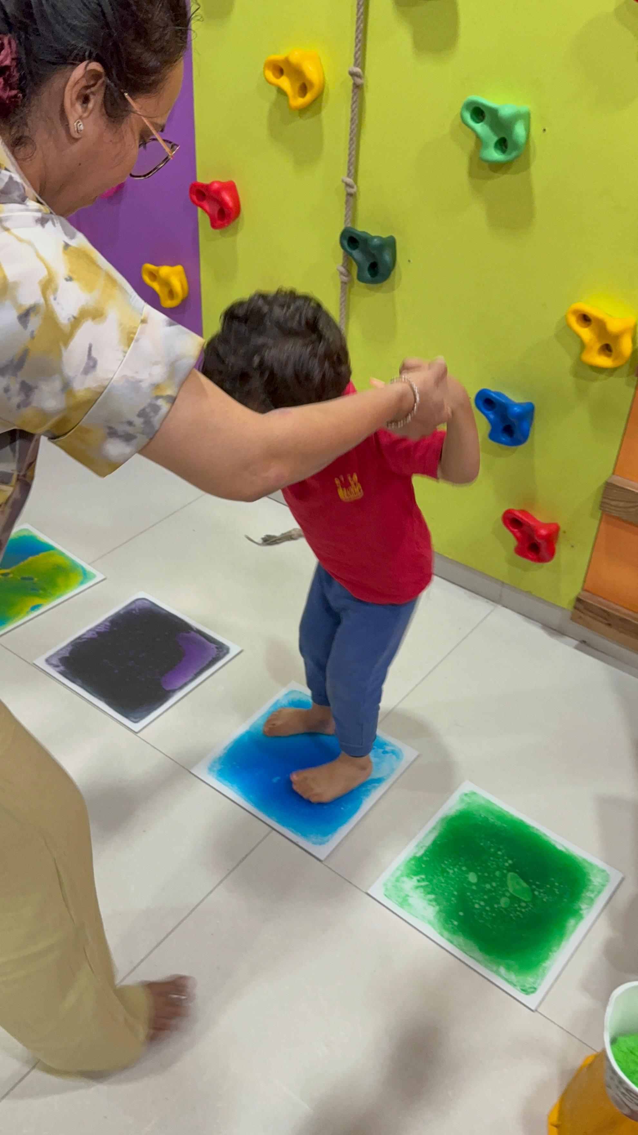

हे काय आहे?
संवेदी एकीकरण इस बारे मध्ये आहे कि दिमाग रोज़मर्रा के इनपुट — स्पर्श, ध्वनि, गति, स्वाद और दृष्टि — कैसे प्राप्त और प्रतिक्रिया करता आहे। कुछ मुले अधिक संवेदना चाहते आहेत। कुछ इससे बचते आहेत। कुछ एक ही दोपहर मध्ये दोनों के बीच झूलते आहेत। दोनों मध्ये से कोई भी दुर्व्यवहार नहीं आहे। यह एक तंत्रिका तंत्र आहे जो अपनी पूरी कोशिश कर रहा आहे। हमारे संवेदी-समृद्ध जिम मध्ये, हम बच्चों को मुंबई की व्यस्त दुनिया मध्ये घर, स्कूल और बाहर शांत भागीदारी साठी कौशल बनाने मध्ये मदद करते आहेत।

पालक काय पाहू शकतात
•मॉल, कक्षाओं या जन्मदिन की पार्टियों मध्ये भावों पर काबू न रहना
•कुछ कपड़ों, खानों या बाल कटवाने से इनकार
•लगातार हिलना, टकराना या बेचैनी
•आवाज़, रोशनी या बनावट पर अत्यधिक प्रतिक्रिया

हे कसे मदत करते
✓सुसज्जित जिम मध्ये सुरक्षित, मार्गदर्शित संवेदी अनुभव
✓तंत्रिका तंत्र को इनपुट अधिक कुशलता से संसाधित करना सिखाता है
✓स्व-नियमन उपकरण जो बच्चे क्लिनिक के बाहर उपयोग कर सकें
✓रोज़मर्रा के ट्रिगर पर लड़ाई-या-उड़ान प्रतिक्रियाएँ कम करता है

सामान्यतः समर्थित क्षेत्रे

अधिक जाणून घ्या

हमारा संवेदी जिम

एयर्स-सूचित दृष्टिकोण

घर के लिए संवेदी आहार

पालकांचे प्रश्न

संवेदी एकीकरण क्या है?

संवेदी एकीकरण मेरे बच्चे की कैसे मदद करता है?

संवेदी एकीकरण कब विचार करें?

कांदिवली में परामर्श बुक करने पर आगे क्या?

Headings
- संवेदी एकीकरण
- हे काय आहे?
- पालक काय पाहू शकतात
- हे कसे मदत करते
- सामान्यतः समर्थित क्षेत्रे
- अधिक जाणून घ्या
- हमारा संवेदी जिम
- एयर्स-सूचित दृष्टिकोण
- घर के लिए संवेदी आहार
- पालकांचे प्रश्न
- संवेदी एकीकरण क्या है?
- संवेदी एकीकरण मेरे बच्चे की कैसे मदद करता है?
- संवेदी एकीकरण कब विचार करें?
- कांदिवली में परामर्श बुक करने पर आगे क्या?

Forms And CTA Labels
- Home -> /
- तज्ज्ञता आणि दृष्टिकोन -> /mr/expertise
- अधिक दाखवा
- हमारा संवेदी जिम
- एयर्स-सूचित दृष्टिकोण
- घर के लिए संवेदी आहार
- संवेदी एकीकरण क्या है?
- संवेदी एकीकरण मेरे बच्चे की कैसे मदद करता है?
- संवेदी एकीकरण कब विचार करें?
- कांदिवली में परामर्श बुक करने पर आगे क्या?
- सल्ला बुक करा -> /mr/appointment
- प्रश्न विचारा -> /mr/contact

JSON-LD / Schema Summary
- Type: BreadcrumbList
- Type: Service | Name: संवेदी एकीकरण
- Type: FAQPage
- Type: BreadcrumbList

